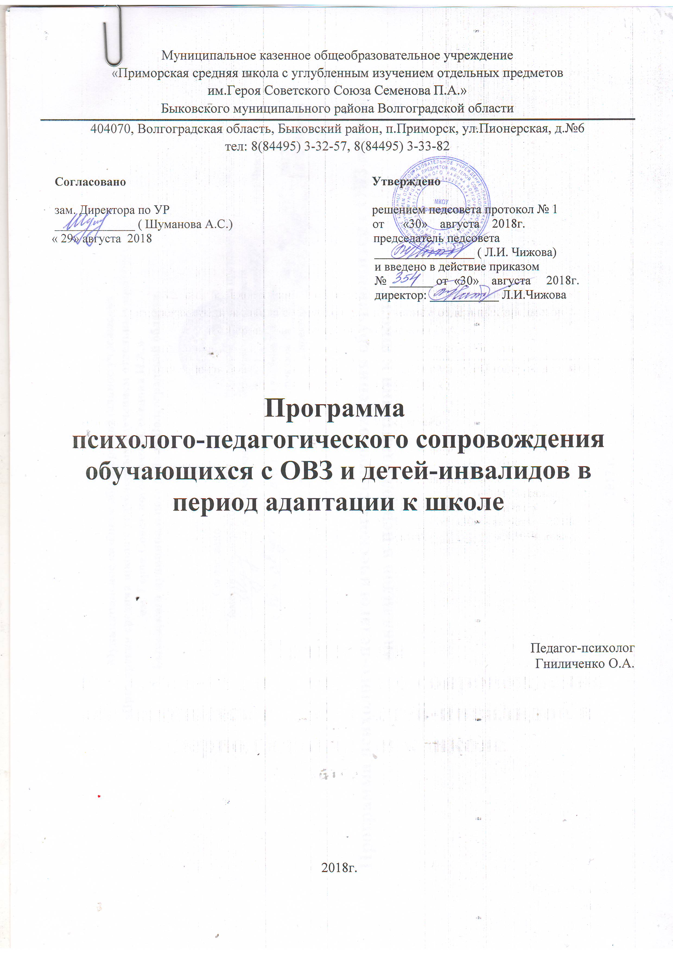
Целью программы сопровождения детей с ограниченными возможностями здоровья и детей – инвалидов, является создание оптимальных социально-психолого–педагогических условий для коррекции недостатков развития обучающихся, нормализации учебной деятельности, активизации познавательной деятельности, благоприятной адаптации и социализации.
Задачи:
*создание педагогически целесообразной среды, способствующей успешному становлению ребенка как субъекта социальной жизни;
*создание условий для психологического комфорта и безопасности ребёнка;
*удовлетворение потребностей ребёнка с помощью социальных, правовых, психологических, медицинских, педагогических механизмов предупреждения и преодоления негативных явлений в семье, школе, ближайшем окружении и других социумах;
*защита прав личности обучающегося, обеспечение его социальной, психологической и физической безопасности, социально-психологическая поддержка и содействие ребенку в проблемных ситуациях;
*квалифицированная комплексная диагностика возможностей и способностей ребенка;
*реализация программ преодоления трудностей в обучении, участие специалистов системы социально-психолого-педагогического сопровождения в разработке образовательных программ адекватных возможностям и особенностям учащихся;
*социально-психологическая помощь детям и семьям групп особого внимания;
*развитие социально-личностных, личностно-адаптивных и психолого-педагогических компетентностей учащихся, родителей, педагогов.
Концептуальное обоснование
Данная программа создавалась как обобщение и систематизация опыта Службы психолого-педагогического сопровождения обучающихся школы по направлениям:
Логопедическое
Учитель на научной основе с помощью специфических логопедических средств способствует формированию необходимых условий для успешной адаптации детей с речевыми нарушениями к учебно-воспитательному процессу и реализации их личностных возможностей:
- коррекция расстройств речи, помощь естественному стремлению ребенка преодолеть возрастные и патологические недостатки речи;
- коррекция нарушений письменной речи путем фонетических (фонематических), морфологических и синтаксических обобщений;
- коррекция, развитие и усовершенствование устной речи учащихся;
- развитие основных психических процессов (памяти, внимания, мышления).
Психолого-педагогическое
Педагог обеспечивает создание благоприятных условий для интеллектуального, социального и личностного развития обучающихся с учетом их возрастных и ограниченных возможностей здоровья посредством:
- коррекции и развития основных психических процессов (памяти, внимания, мышления).
- коррекции и развития познавательных и коммуникативных способностей;
- коррекции и развития эмоционально-волевой сферы;
- коррекции и развития личности;
- профилактики аддиктивного и отклоняющегося поведения;
- расширения социального опыта учащихся с ОВЗ в специально организованных психолого-педагогических условиях;
- обеспечения сохранения психологического здоровья учащихся и педагогов;
Социально-педагогическое
Педагог обеспечивает защиту прав личности обучающихся, обеспечение их социальной и социально-психологической безопасности, социальной поддержки и содействия ребенку и его семье в трудных жизненных ситуациях посредством:
- создания и изучения социального паспорта школы;
- изучения условий семейного воспитания и социального статуса семей школьников;
- разъяснения существующего законодательства, прав и обязанностей родителей (законных представителей), детей, образовательного учреждения;
- взаимодействия с органами социальной защиты населения;
- взаимодействия с различными субъектами профилактики: органами опеки и попечительства администрации района и сельского поселения, ОВД, КДН и ЗП с целью анализа ситуации, оказания помощи, защиты прав ребенка, направления информации, ходатайства о принятии мер административного характера.
- вовлечения обучающихся в систему дополнительного образования, внеклассной и внешкольной деятельности в ОУ и по месту их жительства;
Медицинское
Медицинские работники ( по согласованию) обеспечивают сохранение и укрепление соматического здоровья учащихся посредством:
- проведения профилактической работы, вакцинации;
- проведения диспансеризации школьников;
- оказания первой медицинской помощи;
- проведения санитарно-просветительской работы.
Содержание программы охватывает проблемы коррекции и развития основных психических функций детей и подростков, мотивации к обучению, адаптации к учебно-воспитательному процессу, преодоления трудностей в обучении и общении, коррекции и развития личности, защиты прав и интересов учащихся и их семей, профилактики аддиктивного, отклоняющегося поведения, профилактики правонарушений и безнадзорности, профилактики социально-значимых болезней, правового просвещения и воспитания, профессионального самоопределения.
Основная концептуальная идея программы заключается в том, что в соответствии со стратегическими целями государства по обеспечению стабильного и устойчивого социального развития социально-психолого-педагогическое сопровождение определяет содержание, основные пути развития социально-психологической поддержки учащихся, направленной на оптимизацию условий жизни, воспитания, обеспечения благополучия и здоровья несовершеннолетних, и усилий, необходимых для достижения этих целей.
Нормативные основы разработки Программы
Конвенция о правах ребенка.
Федеральный Закон «Об образовании в Российской Федерации».
Национальная образовательная инициатива «Наша новая школа».
Концепция специальной психологической помощи в системе образования. Постановление Правительства РФ от 22.09.99 № 000
«О совершенствовании организационно-управленческой и научно-методической деятельности службы практической психологии в системе образования России». Приказ МО РФ
«О психолого-медико-педагогическом консилиуме (ПМПк) образовательного учреждения». Письмо МО РФ № 27/901-6 от 01.01.2001.
«Организация службы психолого-педагогического и медико-социального сопровождения в образовательном учреждении». Письмо МО РФ № /16 от 01.01.2001
«Об обеспечении успешной адаптации ребенка при переходе со ступени начального общего образования – на основную». Письмо МО РФ № /13 от 01.01.2001
«Об образовательных учреждениях для детей, нуждающихся в психолого-педагогической и медико-социальной помощи». Письмо Министерства образования и науки РФ № 06-97 от 01.01.2001
Социально-психологическое сопровождение разработано в соответствии со следующими документами:
Конституцией РФ; Конвенцией ООН о правах ребенка; Федеральным законом «Об основных гарантиях прав ребенка РФ».
Основные этапы и мероприятия по реализации программы
Этап | Мероприятия | Исполнители
Организационный | 1. Изучение пакета нормативных документов.  2. Усовершенствование нормативно-правовой базы деятельности, издание локальных актов.  3. Проблемный анализ состояния социально-психологического сопровождения обучающихся в период адаптации к школе: роль образовательной среды в процессе адаптации учащихся; роль родительского сообщества в формировании образовательной среды школы.  4.Определение ответственности и полномочий специалистов по сопровождению, а также критериев эффективности работы по каждому направлению: социальному, психологическому, логопедическому, медицинскому.  5.Подбор диагностического программного коррекционно-развивающего инструментария.  6. Организация необходимого ресурсного обеспечения.  7.Разработка и апробация программ сопровождения: системно-ориентированных, индивидуально-ориентированных, профилактических, коррекционных, развивающих и пр.  8.Разработка параметров мониторинга деятельности.  9.Составление плана мероприятий реализации программы. | Администрация школы,  педагог-психолог, учитель-дефектолог.  Учителя, медицинская сестра
Исполнительный | Профилактическая работа  Проведение работы по адаптации школьника первой ступени к обучению в школе.  Конкретные рекомендации родителям, педагогам по оказанию помощи детям в адаптационный период.  Организация работы по сохранению благоприятного психологического климата в школе.  Социально-психолого-педагогическое сопровождение детей “группы риска» (анкетирование учащихся “группы риска”, стоящих на внутришкольном учете с целью выяснения интересов и увлечений и организации занятости их в кружках и секциях ОУ; привлечение к участию в культурно-массовой и спортивной работе, учёт их личностных достижений; организация отдыха на период каникул, профессиональная ориентация)  Ведение работы по предупреждению психофизической перегрузки, связанной с условиями жизни учащихся, их воспитания и обучения.  Организация медико-психологических условий по сохранению здоровья учащихся, педагогов.  Психолого-педагогическое просвещение родителей по вопросам воспитания и развития детей, поступающих в школу (профилактика школьной дезадаптации).  Профилактика отклоняющегося поведения подростков: информирование родителей об особенностях протекания подросткового кризиса и возрастных новообразованиях подростков.  Профилактическая и просветительская работа с учащимися старших классов и их родителями по индивидуально-психологическим особенностям формирования Я-концепции.  Диагностическая работа:  Психолого-педагогическая диагностика готовности школьников к обучению и их адаптации в 1 классе.  Психолого-педагогическая диагностика готовности школьников к обучению и их адаптации в 5 классе.  Психолого-педагогическая диагностика готовности школьников к профессиональному самоопределению (интеллектуальная, эмоциональная, мотивационная)  Индивидуально-психологические особенности познавательной сферы учащихся 4-5- классов (проблема преемственности в обучении и воспитании).  Индивидуально-личностные характеристики учащихся 6-7-8- классов (по запросам родителей и педагогов; по плану кл. руководителя).  Диагностика профессиональных интересов, способностей, склонностей учащихся 9 классов (определение дальнейшего образовательного маршрута учащихся).  Индивидуально-личностные характеристики учащихся основной школы, формирование Я-концепции учащихся.  Мониторинговое исследование динамики развития учащихся, изменение их восприятия и отношения к определенным объектами социальным явлениям.  Мониторинговое исследование мотивации учебной деятельности учащихся.  Изучение влияния образовательной среды школы на развитие познавательной, эмоциональной, жизненной сфер учащихся.  Изучение влияния детско-родительских отношений на обучение и воспитание.  Диагностика причин неуспеваемости, недисциплинированности, конфликтов в общении, нарушений межличностных отношений детей, требующих повышенного педагогического внимания с взрослыми и сверстниками.  Консультативная работа:  1.Формирование ответственности за соблюдение в школе условий, необходимых для полноценного психологического, физического и личностного развития учащихся, посредством проведения консультаций, участия в педсоветах, МО, общешкольных и классных родительских собраниях.  2. Проведение индивидуальных и коллективных занятий с детьми по вопросам здорового образа жизни.  3. Проведение индивидуального и группового консультирования детей и родителей по проблемам обучения, развития, жизненного и профессионального самоопределения, взаимоотношений со сверстниками, взрослыми, самовоспитания и т. п.  4. Проведение консультирования учителей по вопросам обучения, воспитания.  Коррекционно-развивающая работа:  1. Развитие и коррекция познавательных процессов учащихся, формирование мотивации к обучению.  2. Индивидуальная и групповая коррекционно-развивающая работа с учащимися, имеющими трудности в обучении и адаптации к школе.  3. Коррекция нестабильности эмоциональной сферы, межличностных отношений и социальных контактов учащихся, связанных с ростом межличностных и внутриличностных отношений.  4.Оказание психолого-педагогической поддержки в профессиональном самоопределении учащихся.  5.Разработка мероприятий социально-психологической коррекции неуспеваемости, недисциплинированности, конфликтов в общении, нарушений межличностных отношений детей, требующих повышенного педагогического внимания с взрослыми и сверстниками. | Учителя, медицинский работник ( по согласованию)  педагог-психолог,  педагоги, классные руководители, ответственные за УВР, ВР  Инспектор по охране прав детства  педагоги, классные руководители, ответственные за УВР, ВР  Инспектор по охране прав детства  классный руководитель  педагоги, педагог-психолог, учитель-дефектолог.
Аналитико-обобщающий | 1.Анализ полученных результатов на основе обобщённых оценочных показателей, включающих целенаправленность процесса социально-психологического сопровождения, его системный, содержательный и организационный характер, научную обоснованность методов и использование современных технологий социально-педагогического сопровождения, инновационность, широту охвата субъектов сопровождения.  2. Коррекция программ социально-психологического и психолого-педагогического сопровождения УВП.  3.Обобщение результатов реализации программы.  4.Оценка эффективности реализации программы социально-психологического сопровождения.  5.Разработка методических рекомендаций по совершенствованию социально-психологического сопровождения.  6. Определение направлений и задач дальнейшего развития Службы психолого-педагогического сопровождения учащихся с ОВЗ и детей-инвалидов в период адаптации к школе.  7.Обобщение опыта школы по совершенствованию социально-психологического сопровождения.  8. Публикации, издание УМК, программных продуктов. | зам по УВР, педагог-психолог, учитель-дефектолог.

